1. 新建一个修复订单的时候输入下面这些信息，是不是再输入完sku的时候，自动在后台检索，那么检索出结果之后是在哪里显示的呢，（这个页面的结构式什么样的），还有需要显示出那些信息呢？
2. 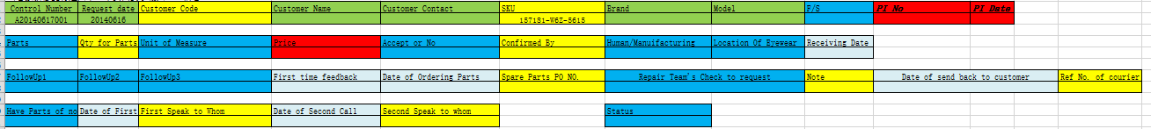
3. 还有就是下拉框的值，上传的格式是什么样的，最好能列出来，这样我好弄
4. 